Практическа работа 3
- Настройкак топологии согласно схеме(M = 6, N = 2):
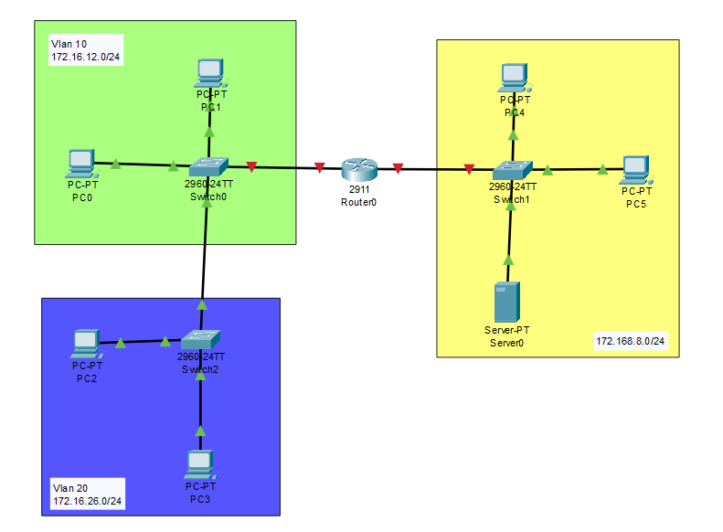
- Настроим маршрутизатор и его порты:
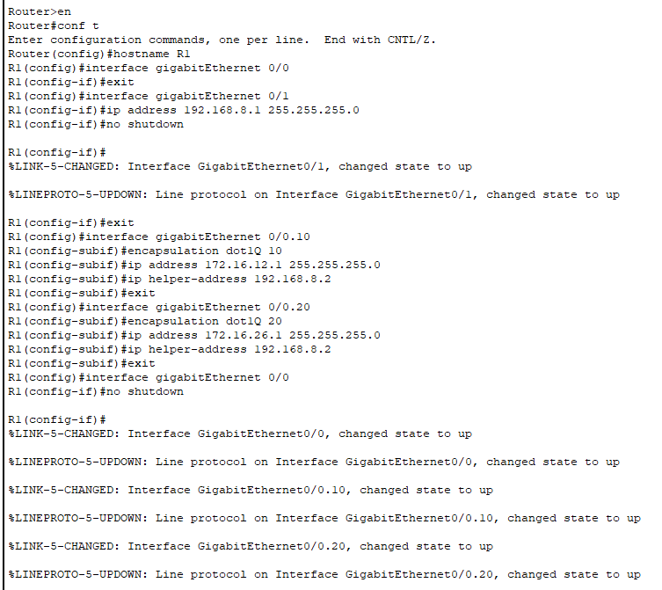
- Настроим Switch и его порты:
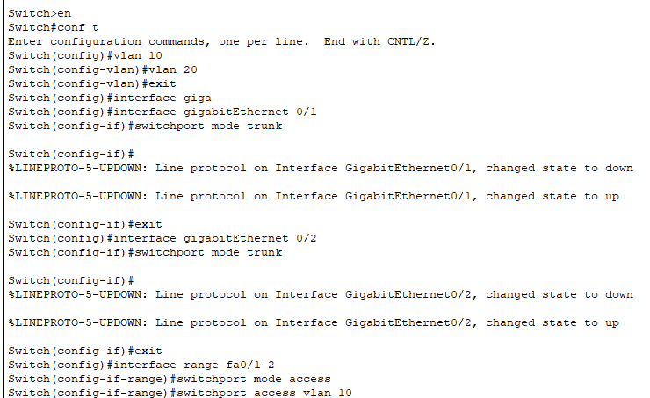
- Настройка DHCP сервера:
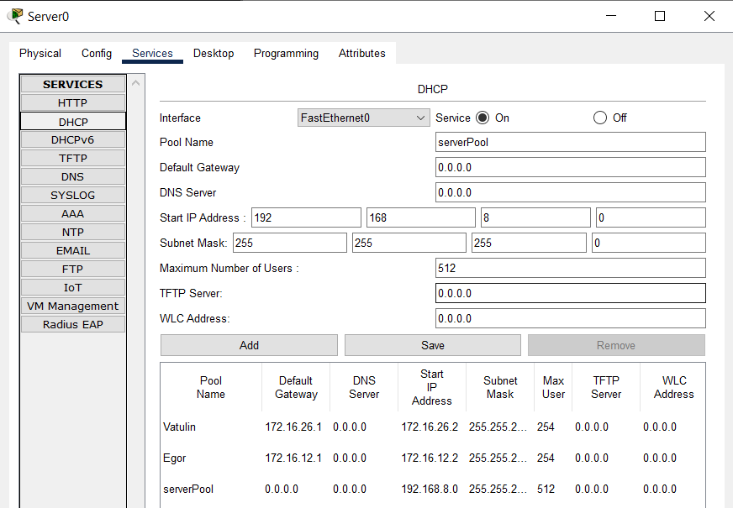
- Команда show ip dhcp binding:
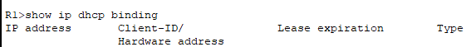
Практическа работа 4
- Настроим топологию согласно рисунку
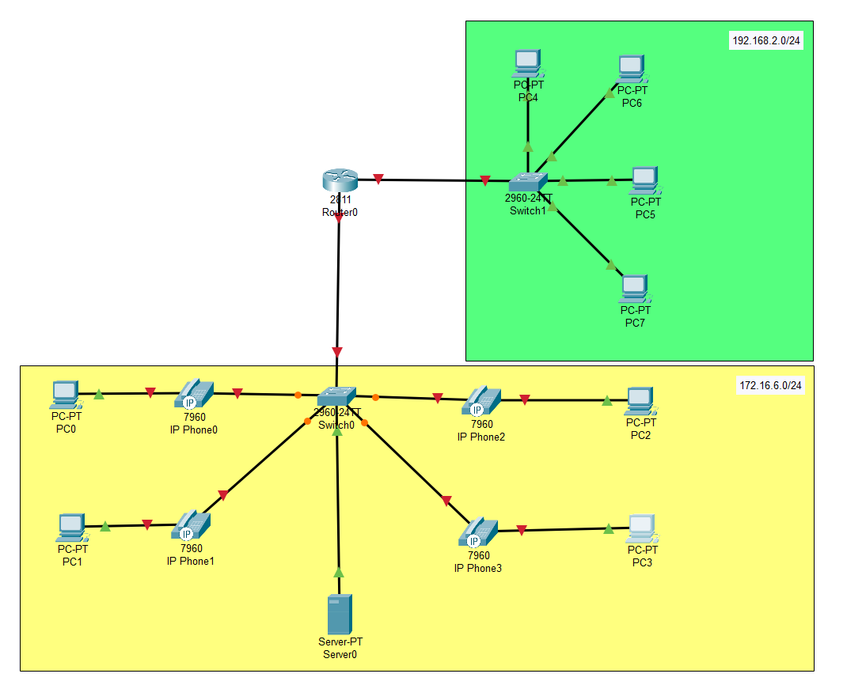
- Назначим имя маршрутизатору и настроим Fa0/1 и Fa0/0:
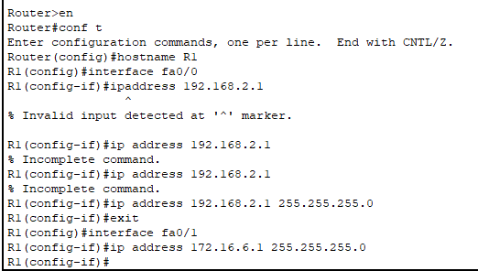
Настроим на маршрутизаторе dhcp-poll и option:
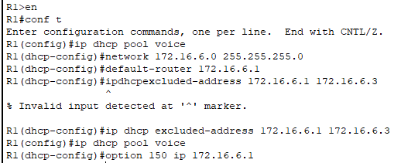
Настраиваем VoIP параметры:
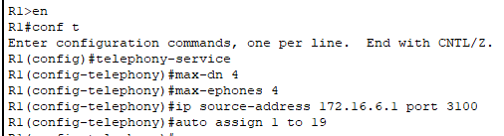
- Настроим номера для телефонов:
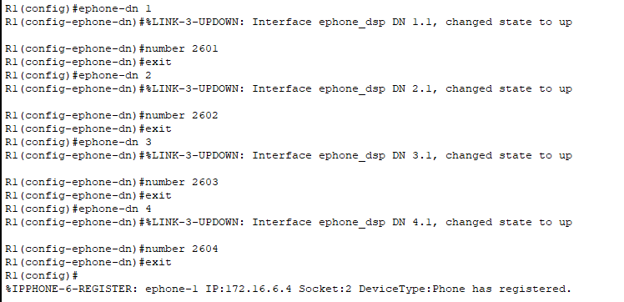
- Получим номер для каждого телефона:
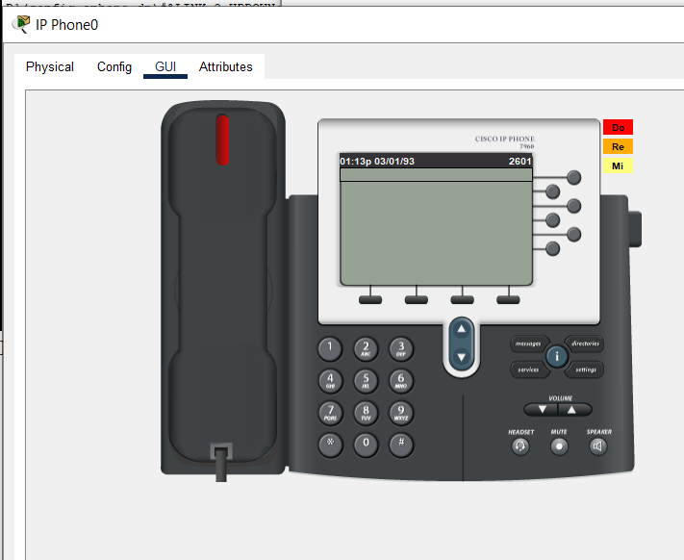
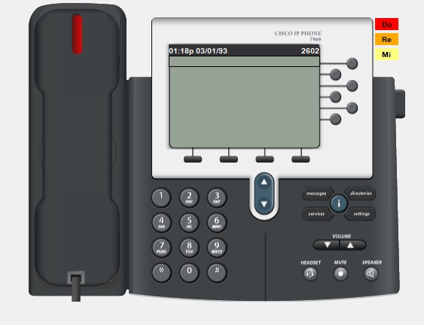
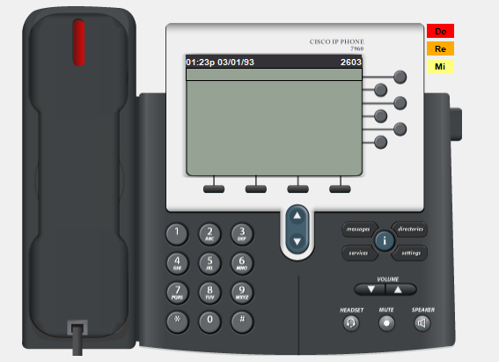
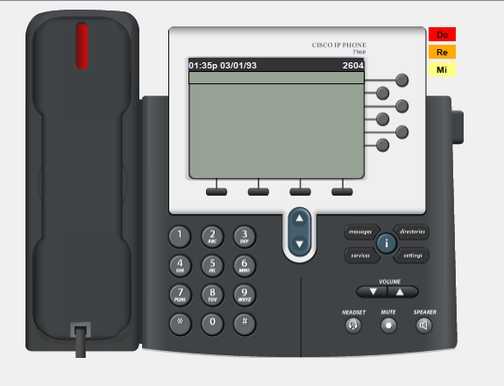
- Настроим Server:
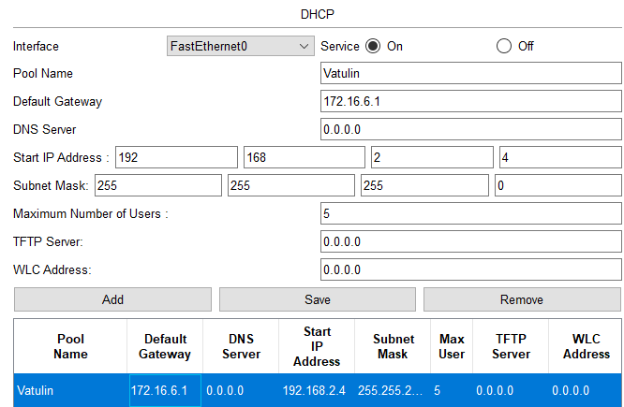
- Команда show ip dhcpb inding:
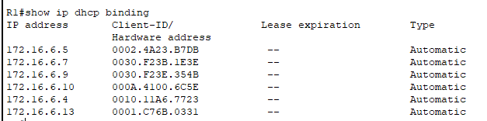
- Звонок между телефонами:
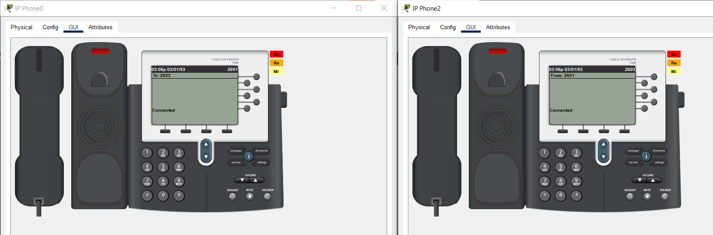
- Адреса на компьютерах 4-7:

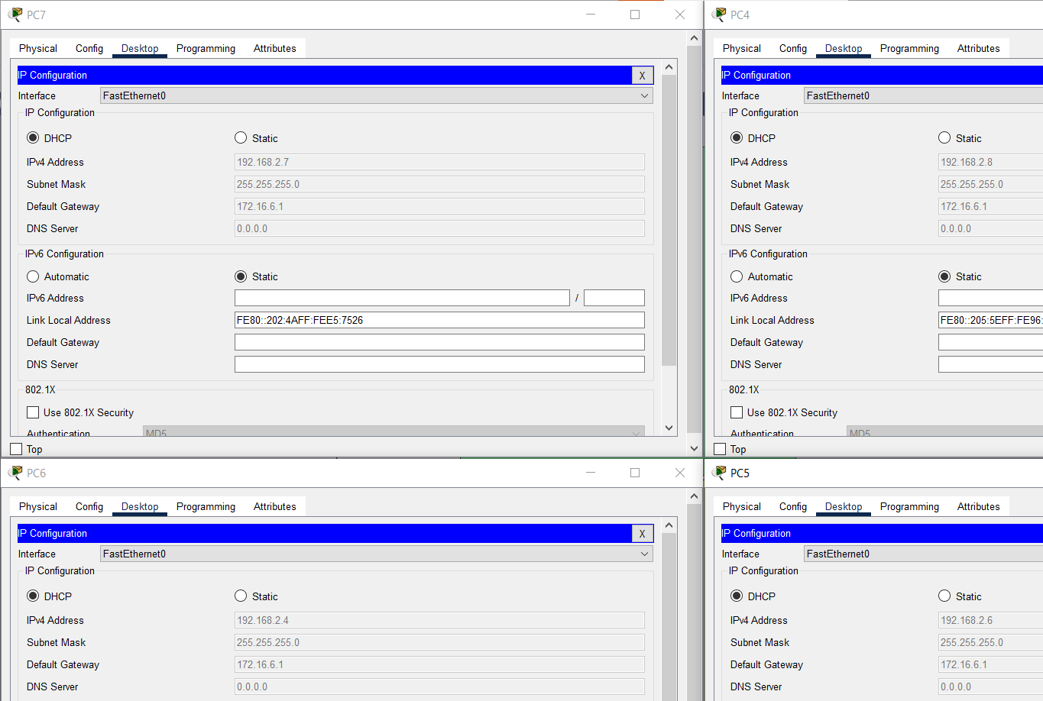
- show mac-address-table на Switch1:
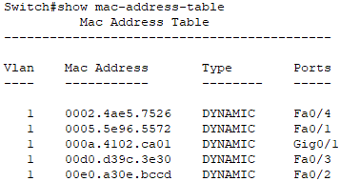
- show run на Router:
